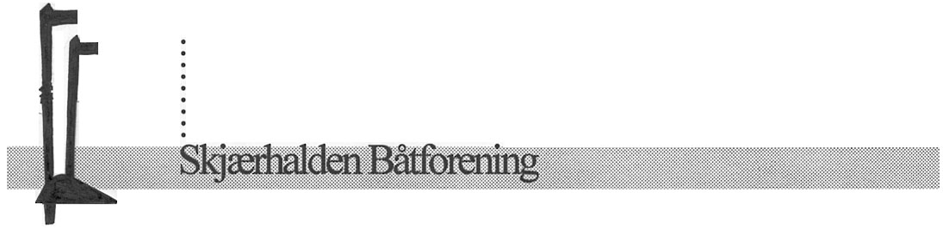

# Årsmøte i Skjærhalden båtforening 02. mars 2016.

Årsmøtet ble holdt på Rove.

Til stede: Se årsmøteprotokoll hvilke medlemmer som møtte. Til sammen 38

Dagsorden:

1. Godkjenning av innkalling og saksliste.

Vedtak: Innkalling og sakliste enstemmig godkjent.

1. Valg av møteleder, referent og protokollunderskrivere

Vedtak: Petter Borge ble valgt til møteleder. Tor Martinsen valgt til referent

Til å underskrive protokollen ble Marianne Høgh Bjørnvall og Hanne Møller

1. Årsberetning fra styret og havneutvalget.

Årsberetningen ble lest av Petter Borge.

**Vedtak:** Årsberetningen godkjent.

1. Saker til orientering fra styret.

Styret har fått på plass ny hjemmeside

Alle båter får en egen oblat som viser medlemskap i foreningen

Innskjerping av regelverket for fremleie av plasser.

1. Saker til årsmøtet fra styret.
   1. Endring av leiesatsene i havna. Saksfremlegg ved styremedlem Svein Syversen
      1. Følgende forslag fremmet: Leiepris for medlemmer som har betalt innskudd for plassen: kr. 600 kr for hver påbegynte breddehalvmeter. Leiepris for medlemmer som ikke har betalt innskudd for plassen: kr. 900 kr for hver påbegynte breddehalvmeter. Leiepris for ikke-medlemmer: kr. 1200 for hver påbegynte breddemeter.
      2. Etter en oppklarende runde og noen spørsmål ble styrets forslag tatt opp til avstemming.

Vedtak: Enstemmig vedtatt

1. Saker fra medlemmer til årsmøtet

Det er ikke meldt inn saker fra medlemmene

1. Regnskap og balanse

Vedtak: Regnskap og balanse enstemmig vedtatt.

1. Budsjett for 2016

Budsjett ble gjennomgått av kasserer Helge Lund

**Vedtak:** Budsjettet enstemmig vedtatt.

1. Valg.

Øyvind Fjeldberg presenterte valgkomiteens innstilling:

**Styret valgt i 2016:**

|  |  |  |  |
| --- | --- | --- | --- |
| Funksjon | Navn | Valgt 2015 | Valgt 2016 |
| Leder | Petter Borge | Valgt for ett år | Valgt for et år |
| Kasserer | Helge Lund | Valgt for ett år | Valgt for to år |
| Sekretær | Tor Martinsen | Ikke på valg | Valgt for to år |
| Nestleder | Morten Asgeir Nilsen | Valgt for to år | Ikke på valg |
| Styremedlem | Harald Nilsen | NY | Valgt for to år |
| Styremedlem | Stig Karlsøen | NY | Valgt for ett år |
| Varamedlem | Zoran Cordic | Valgt for et år | Valgt for et år |
| Varamedlem | Britt Kristiansen | Valgt for et år | Valgt for et år |

Kommentar:

**Havneutvalg valgt i 2016:**

|  |  |  |  |
| --- | --- | --- | --- |
| Funksjon | Navn | Valgt 2015 | Valgt 2016 |
| Utvalgsmedlem | Trond Bergersen | Valgt for to år | Ikke på valg |
| Utvalgsmedlem(leder) | Svein Syversen | NY | Valgt for to år |
| Utvalgsmedlem | Roar Sørensen | Valgt for to år | Ikke på valg |
| Utvalgsmedlem | Helge Lund | Ikke på valg | Valgt for to år |

Som **revisorerer** ble Dagfinn Ørdal/Petter Bustgaard valgt.

Som **festkomité for 2016** ble Pål Bustgaard, Dagfinn Ørdal, Steen Helberg og Øistein Bjørnvall valgt.

**Vedtak**: Alle valg ble vedtatt enstemmig.

**Valgkomité:** Paal Hegen-Jacobsen, Svein Olav Pedersen og Ola Eriksen

Årsmøtet ble hevet kl . 19.23

Møtet ble avsluttet egensmurte rundstykker med godt pålegg og drikke til.

Takk til alle frammøtte for et konstruktivt årsmøte, og særlig gutta på kjøkkenet.

Tor Martinsen

Referent

Rett protokoll:

Marianne Høgh Bjørnvall Hanne Møller